## Вариативная самостоятельная работа №2

## Задание 2.3

**Раздел «Plotting and Graphics» - черчение и графика.**

График функции – это множество точек, у которых абсцисса представлена допустимой величиной аргумента х, а ордината - соответствующие величиной функции y. График выступает как геометрическое изображение зависимости, связывающей координаты точек на плоскости.

Раздел специалазирован на построении графиков функций, неравенств и т.д.

Возможности раздела и способы их реализации:

Построение графика функции на плоскости.

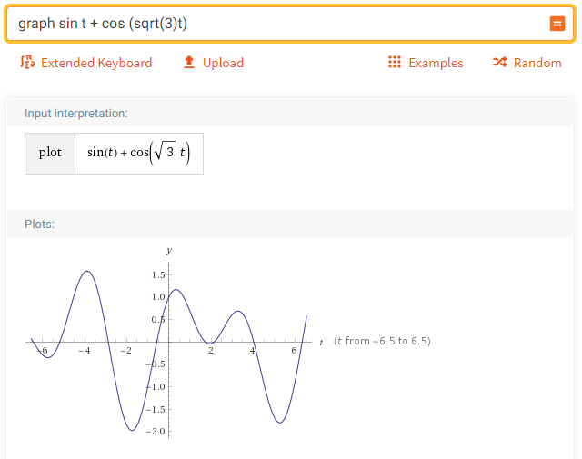

Построение графика функции в трёхмерном пространстве.

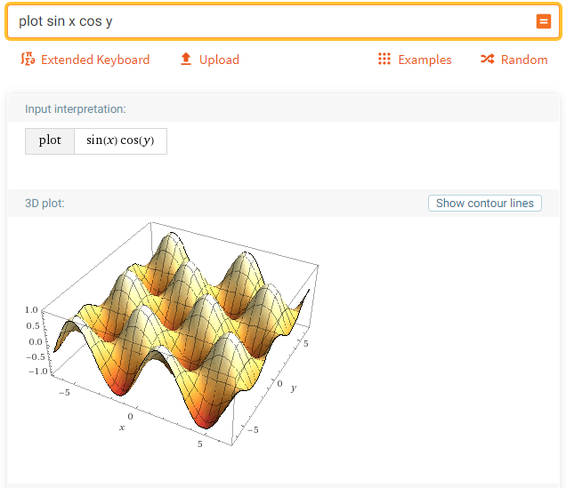

Построение графика на основе решений уравнения.

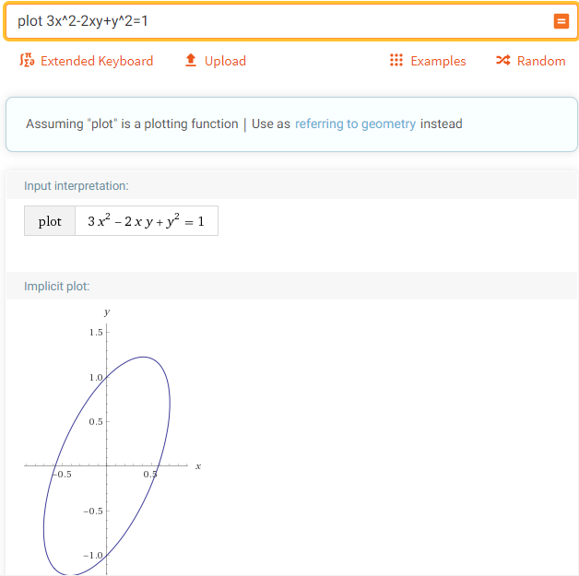

Построение графика неравенства.

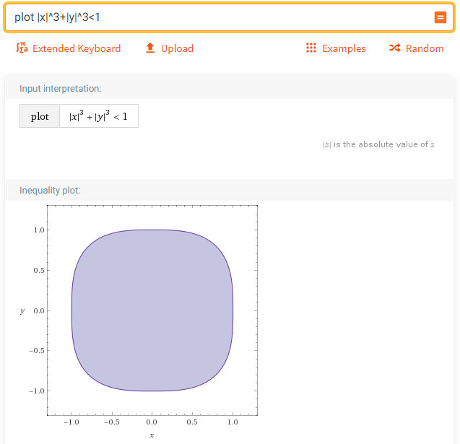

Построение графика в полярной системе координат.

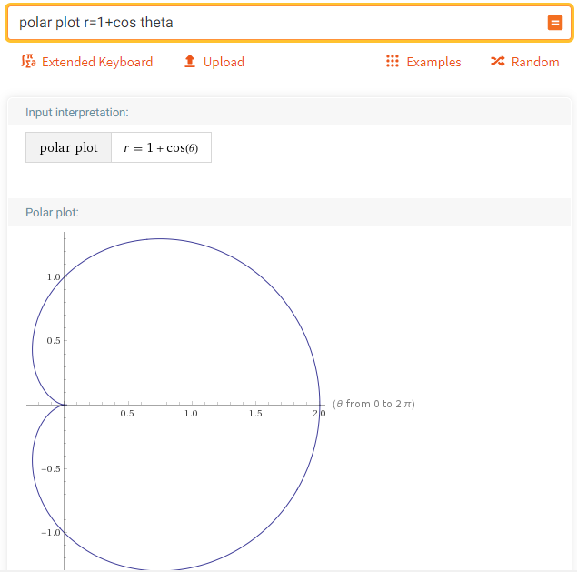

Построение графика параметрики заданной функции.

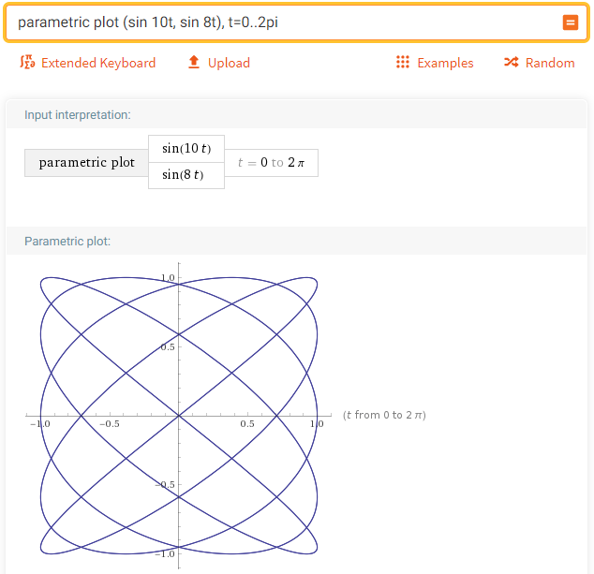

Построение графика числового ряда.

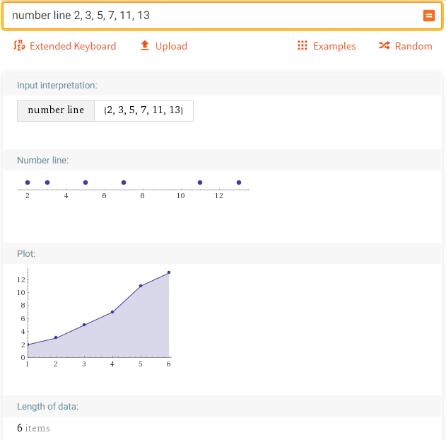

**Раздел «Linear algebra»** - Линейная алгебра.

Линейная алгебра — это раздел математики, изучающий векторы, векторные пространства, линейные преобразования и системы линейных уравнений. Линейная алгебра первоначально и возникла как наука о решении систем линейных алгебраических уравнений. Впоследствии её предмет расширился, и сейчас она представляет собой теорию линейных преобразований (операторов) в конечномерных векторных пространствах.

Раздел специализирован на работе со структурами линейной алгебры: векторами, матрицами, и т.д.

Векторы. Получить изображение вектора в пространстве, его свойства и т.д. Найти пересечение векторов.

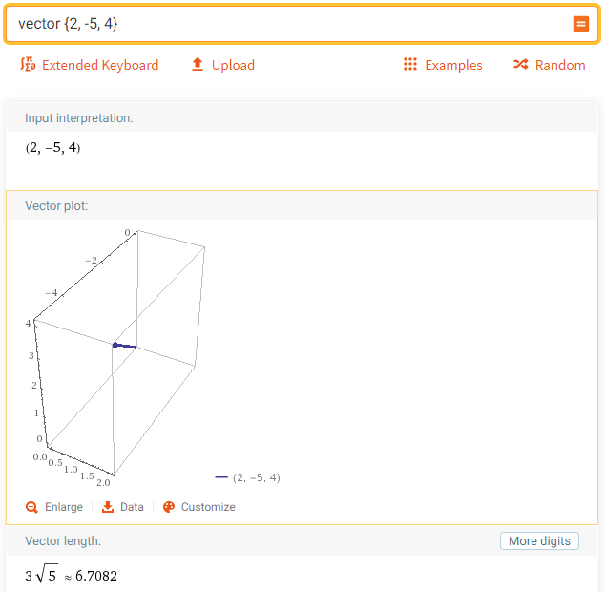

Матрицы. Вычислить свойства матрицы, такие как определитель, произвести операции опредленные над матрицами и т.д.

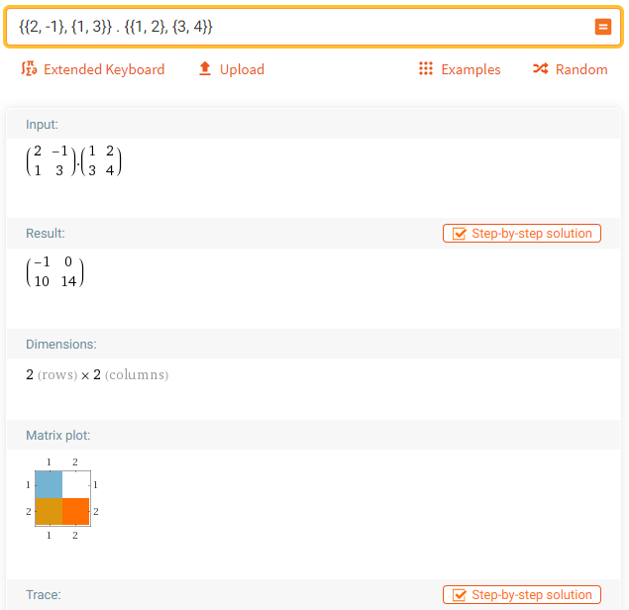

Линейная зависимость. Проверить векторы на линейную зависимость/независимость.

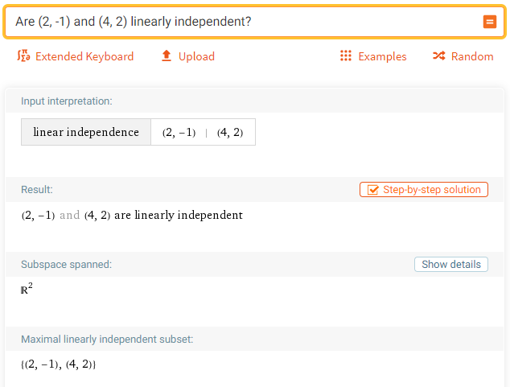

Векторные пространства. Вычислить свойства линейного векторного пространства.

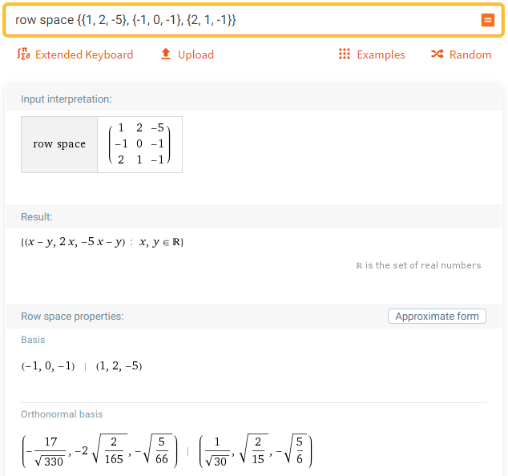

**«Famous Math Problems»** - известные проблемы математики.

Откры́тые (нерешённые) математи́ческие пробле́мы — задачи, которые рассматривались математиками, но до сих пор не решены. Часто имеют форму гипотез, которые предположительно верны, но нуждаются в доказательстве.

В данном разделе можно ознакомиться с нерешенными математическими проблемами.

Riemann Hypothesis – гипотеза Римана.

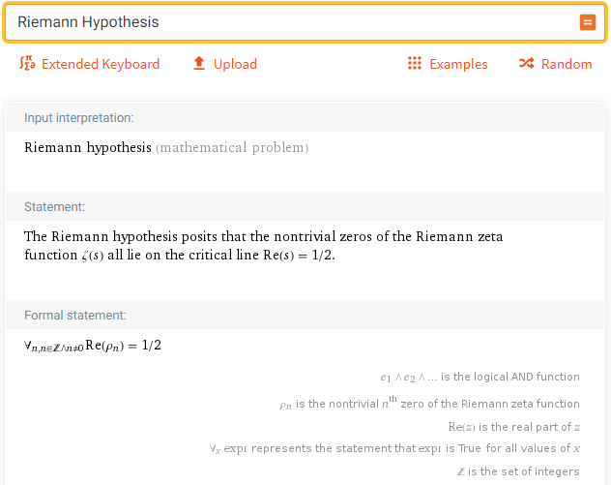

Ternary Goldbach conjecture – тернарная проблема Баха.

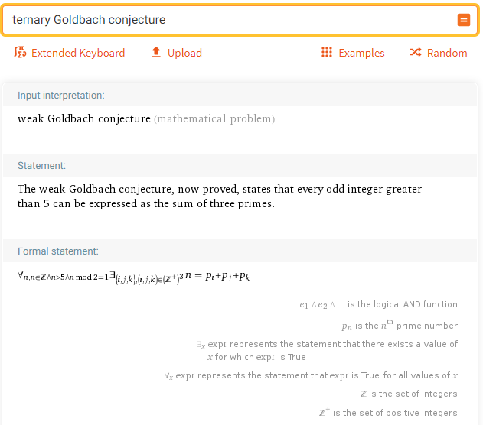

Solved problems – решенные проблемы. Здесь можно ознакомиться с математическими проблемами, к которым было найдено решение.

Cantor’s paradox – Парадокс Кантора

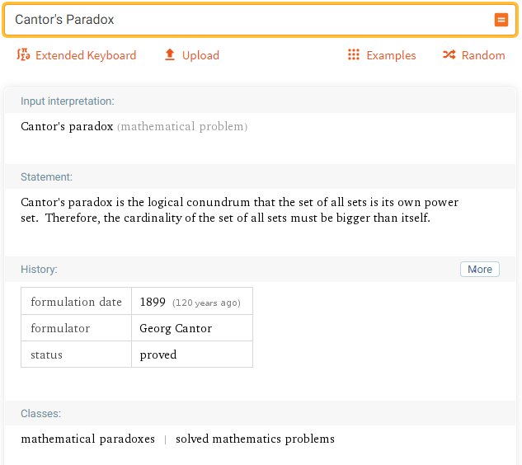

Transcendence of pi – Трансцендентность числа pi.

